**7、问题四模型分析、建立与求解**

7.1问题四分析

对于问题四，需要根据未来可能发生突发性灾难医疗救援，假设A，B两类受伤人员的到达分别服从于参数为 $λ_{1},λ_{2}(λ_{2}≥λ_{1}>0)$ 的Poisson流。要求给出任意时刻的救治策略，说明该救治策略的可行性和有效性；并为决策机构做出一个应急医疗救援的预案。

由于本问中，泊松流存在较大的不确定性，也就很难提出一种同时满足多种情况的救治策略，需要进行分情况讨论。这里结合本文已有的策略模型，将问题进行分解：实际救援中，当救援单元进行救援行动的时间还不是很长时，对于本次救援情况的某些属性值-包括伤员到达率，即泊松流的等-还不是十分了解，此时的救治应该遵从某一种救援策略；而随着救援时间的增加，医疗救援中心已经掌握了足够多的伤员的到达时间的数据，就可以得到救援对象的具体属性值，此时再根据这些属性值采取更佳的策略。

7.2 分时策略模型的建立

按照以上的分析，根据救援时间的不同，救治策略可分为两种：

7.2.1短时救治策略

当救治单元进行救治行动时间不长，对泊松流的 $λ_{i}$ 还不了解时所采取的策略。

结合前文，这里采用问题一中的模型一救治策略，即有选择偏好的FCFS救治策略。救治策略可描述为：

A类伤员优分到A类救治单元接受治疗，而若A类救治单元没有空位，且B类救治单元有空位的时候，A类伤员去B类救治单元。

B类伤员优分到B类救治单元接受治疗，而若B类救治单元没有空位，且A类救治单元有空位的时候，B类伤员去A类救治单元。

对于A、B类救治单元均没有空位的情况，则A、B类伤员等候空位出现，且A类伤员的优先程度高于B类伤员，即只要有空位出现，就让（等候时间最长的）A类伤员接受救治。

由前文的结果来看，这种策略能够显著地优化医疗小组的工作强度、总等待时间等指标。而这种救治策略无法给出AB类救治小组的具体数量与分配方案，这是投入治疗的时间太少造成的，但随着救援时间的变长，医疗救助中心得到了足够的数据，这时就可以采用长时救援策略。

7.2.2 长时救援策略

短时救援策略的缺点是AB类救治小组的具体数量与分配方案等信息无法给出，为了弥补这一缺点，在拥有足够多伤员统计数据的前提下，结合问题三所提出的策略模型，将给出具体解决方案，包括最优的A类救治单元、B类救治单元的数量、的值，以及A、B类伤员最佳等待时间、。医疗救援中心可以根据、的值安排A类救治单元、B类救治单元的数量，同时可以跟据、的值更好地安排伤员。

这个策略的目标是为医疗救援中心提供一个可以得到A救治单元、B救治单元数量、及A、B类伤员最佳等待时间的软件，这个软件的源代码其实就是问题三中的仿真程序，其截图见图：

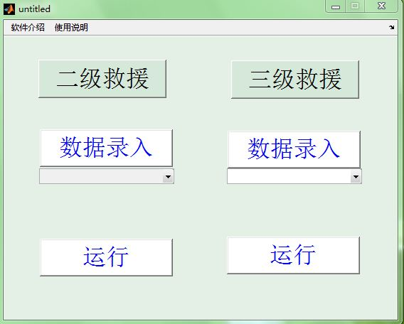

图4 软件初始界面截图

7.2.3 三级救治策略

从问题二的结果可以看到，当将救治小组与伤员两两结合进行救护时，若等待治疗的伤员不是很多时，新来的伤员还要等下一位伤员到来后结组进行治疗，这在实际战场中是不可能的。但当出现特殊情况时，比如敌方火箭炮对我方进行火力覆盖打击、或是小范围地区出现严重自然灾害时，伤员就会以很大的到达率到达救治小组进行治疗，此时就会出现许多伤员排队等候的现象，由问题二中有选择偏好的FCFS救治策略模型的仿真结果可知：此时将救治小组与伤员两两结合进行救护可以大大提高救援效率，并且有选择偏好的FCFS救治策略模型给出了在、有确定数值情况下各个组合AA、AB 、BB的最优分配方案。

同样为提高救治策略的实际应用价值，可将此决策功能编入软件中，软件如上图（4），功能的程序代码见附录。

7.3 策略的仿真

显然，长时救治策略是建立在短时救治策略的基础上的，因此这里只给出长时救治策略的仿真。按照题目要求，利用任意给定一组、的值生成的Poisson流作为仿真数据来检验策略模型。

7.3.1 长时救援策略仿真

模拟参数设置：

以产生了170个A类病人到来时间的泊松随机数，240个B类病人到来时间的随机泊松数，按此数据进行模拟的结果如下：

表13 长时救援策略仿真结果表

|  |  |  |  |  |  |  |  |
| --- | --- | --- | --- | --- | --- | --- | --- |
|  | max | A类救治单元个数 | B类救治单元个数 | /min | /min | 总等待时间Td/min | 总治疗时间Qd/min |
|  | 0.9999 | 4 | 2 | 7.9 | 4.3 | 3697.8 | 6162.6 |

伤员的救治顺序如下表：

表14 伤员的救治顺序表

|  |  |  |  |  |  |  |
| --- | --- | --- | --- | --- | --- | --- |
| 救援小组 | 伤员类型、编号 | | | | | 人数 |
| 1 | A(6) | A(13) | …… | A(268) | A(277) | 44 |
| 2 | A(5) | A(12) | …… | A(275) | B(281) | 45 |
| 3 | A(3) | A(9) | …… | B(271) | A(278) | 46 |
| 4 | A(1) | A(8) | …… | A(274) | A(280) | 45 |
| 1 | B(4) | B(11) | …… | B(276) | A(282) | 49 |
| 2 | B(2) | B(7) | …… | B(273) | B(279) | 53 |

7.3.2 三级救援策略仿真

由于前面的假设，认为此级策略中医疗中心将出动所有的救治小组，现假设现有8个A救治单元，4个B救治单元，仿真结果为：AA救治小组3个，AB救治小组2个，BB救治小组组1个，救治顺序如下表：

表15 三级救援策略仿真结果表

|  |  |  |  |  |  |  |
| --- | --- | --- | --- | --- | --- | --- |
| 救护组 | 各组伤员类型、编号 | | | | | 组数 |
| 1 | AB(8) | AA(15) | … | BB(130) | AA(139) | 19 |
| 2 | AB(6) | AB(14) | … | AA(131) | AB(138) | 19 |
| 3 | AB(4) | AB(12) | … | AB(132) | AB(140) | 19 |
| 1 | AB(2) | AB(7) | … | AB(135) | AB(141) | 28 |
| 2 | AB(1) | AB(5) | … | AB(128) | AA(134) | 26 |
| 1 | AB(3) | BB(9) | … | AB(129) | AB(136) | 23 |

总等待时间999.48min，总治疗时间=8299.1min。利用所编写的软件也可快捷的得出救护方案，如下图所示：

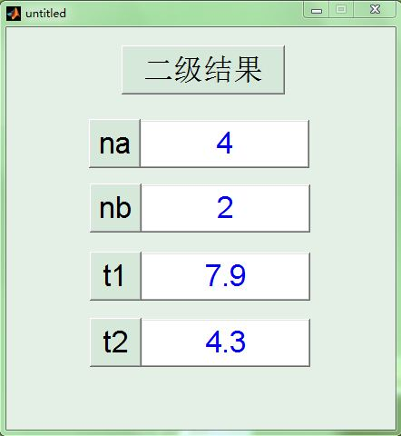 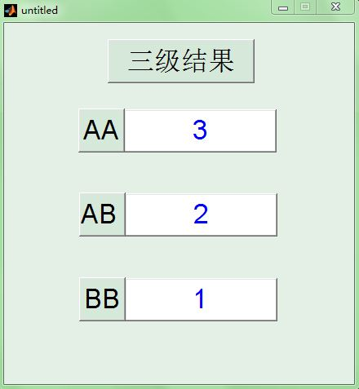

图4 软件结果界面截图